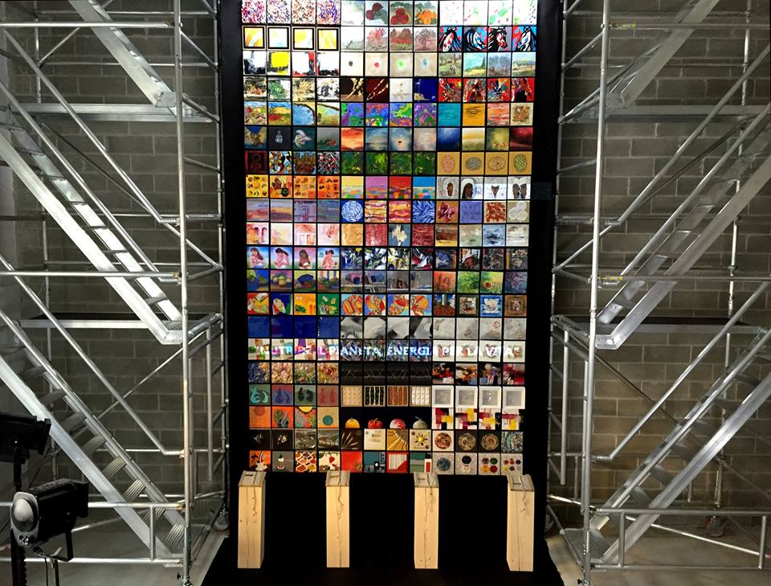

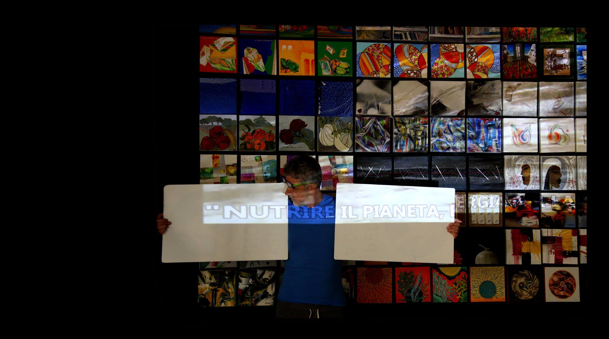
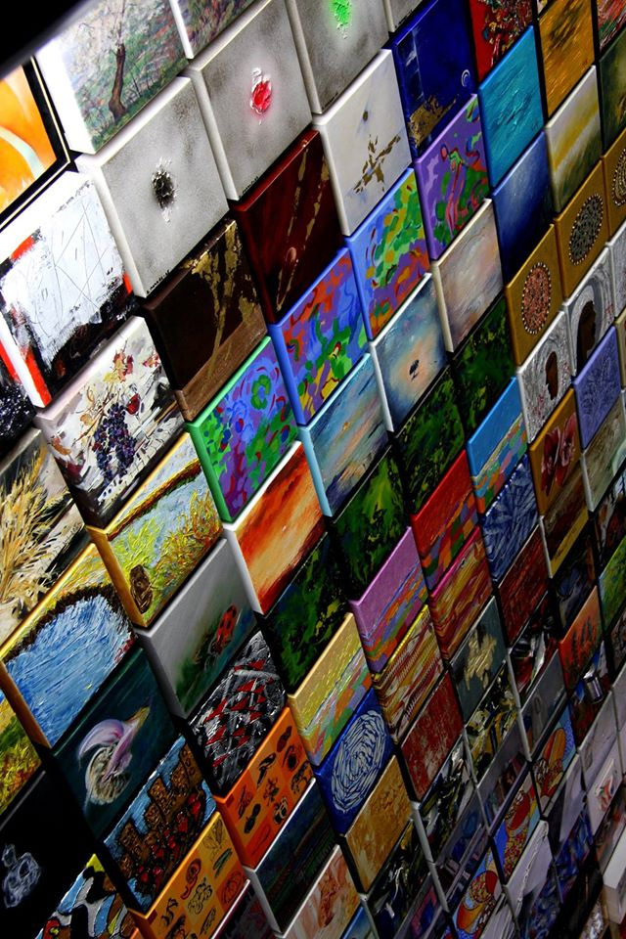

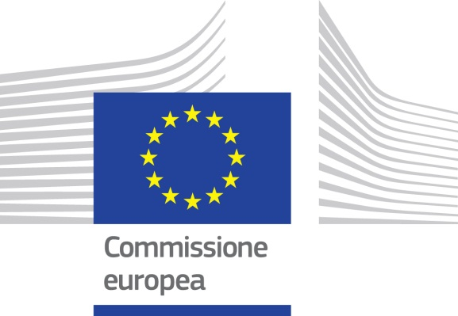 Under the patronage of the European Commission

Look with your Mind - Feeding the Planet, Energy for Life, cultural - social vision of Italian artists.

Look with your Mind
Apertura da Sabato 16 a Domenica 31 Maggio 2015
Dalle ore 16.00 alle ore 19.00
Vernissage: Venerdi 15 Maggio ore 19.00
c/o Fabbrica Pensante Milano
Viale Sarca 336/f – Edificio Sedici - 20126
MILANO (MI)
Per informazioni:
3203067352 – redazione@fabbricapensantemilano.com
3382384431 - fondazione@fabbricapensantemilano.com

Sintesi dell’Installazione-Performance

L’aspetto rivoluzionario della Performance sta nel coinvolgere gli stessi 72 artisti, e gli ospiti, ad osservare da molteplici punti di vista, questa monumentale installazione composta da 288 opere in formato 22x22cm. Risalendo, in tutta sicurezza, le due torri laterali, sarà possibile avvicinarsi a tutte le opere ed avere un punto di vista preciso. Un altro particolare effetto si ottiene osservando ogni singola opera con cannocchiali e teleobiettivi posizionati sui soppalchi circostanti. Con l’intervento della tecnologia, sarà possibile sfogliare ed esplorare nei dettagli le opere grazie ai dispositivi tablet pc, quasi come se fossero visionate al microscopio. Tutte le opere sono state riprodotte in formato polaroid, in bianco e nero, e proposte in un’altra grande installazione, presentando il nome dell’autore ed un fermo immagine che le rendono uniche e non più modificabili, cosi come la polaroid blocca ogni singolo momento. Tutto è stato raccolto e documentato in un importante libro, di oltre quattrocento pagine, pubblicato da Giorgio Mondadori. Con il Patrocinio della Commissione Europea.

“Guarda con la Mente” di Moreno Panozzo
La mia personale visione artistica non ha mai nemmeno per un attimo vacillato, ho sempre dominato il dubbio, seppur sospeso tra due mondi. Il primo fatto di costante realtà e coscienza, il secondo fatto di immaginazione e sogno, in bilico tra questi mondi, come un rabdomante, alla ricerca della dimensione perfetta. Una dimensione proposta come leitmotiv per questo importante progetto artistico, editoriale e culturale.
“Nutrire il Pianeta, Energia per la Vita, visione culturale-sociale di Artisti Italiani” è un progetto che vuole coniugare i temi di Expo Milano 2015 legati al cibo e alla sostenibilità alimentare sulla Terra, cercando di capire, compito molto difficile, il nostro ruolo nel terzo millennio, partendo dalla convinzione che la natura sia il migliore artista al mondo.
Rispetto quindi per la Natura e la Terra, partendo da una parola molto usata ed oggi purtroppo sempre più spesso inflazionata: Amore.
Nel dare inizio a questo progetto ho cercato in primis di capire quale fosse il Paese con maggiore cultura alimentare, con le più variegate tipologie territoriali e climatiche, con tradizioni contadine, contaminazioni storiche, arte, poesia, mitologia... e come fosse possibile rappresentare in modo equo un tema così importante, come creare una forza talmente carica di energia per esprimerlo dignitosamente.
Di certo l'Italia, sia perché ospita l'expo, con un argomento molto caro a questo paese e al futuro del mondo, sia per le caratteristiche elencate poco fa, e per i secoli di storia legati all'arte e all'architettura, ed oggi sempre di più al design, mi è sembrato il Paese più adatto a questo tipo di iniziativa.
Successivamente mi sono ricollegato alla parola Amore ed ho pensato al significato più elementare della stessa. L'ho trovato nell'abbraccio, si, in un grande, forte, caldo, e prolungato abbraccio.
Dalla parola abbraccio si è quindi sviluppata la ricerca e la selezione di artisti che potessero esprimersi attraverso il loro linguaggio, stili, tecniche, concetti, senza limitazioni, lontani dal ghettizzare, lasciando il più ampio modo di interpretare il tema. Artisti che potessero al meglio rappresentare le loro idee anche attraverso le origini, il luogo stesso dove vivono e operano. Artisti sparsi su tutto il territorio Nazionale, da Nord a Sud, spostandosi a destra e a sinistra, come fosse un itinerario di una famiglia Americana alla scoperta turistica di questo meraviglioso Paese, che è l'Italia.
Questo mio progetto inoltre prevedeva la realizzazione di 4 tessere per ogni artista, quasi obbligandolo a lavorare sul “piccolo” (22x22 cm), perché ho pensato: “non ho mai visto gioielli grandi”, ed anche per il motivo di poter creare all'interno di questi 4 elementi dei percorsi, un dialogo che alla fine potesse essere anche condivisione.
Ho seguito fin dal suo concepimento questo abbraccio, fatto di oltre settanta artisti e di circa 300 opere, tutte insieme a formare una immensa installazione, un'installazione monumentale, che propone un racconto collettivo. Un nucleo suggestivo, enfatizzato dalla possibilità di poterlo osservare da molti punti di vista, un ciclopico schermo futuristico, dove non esiste un telecomando per cambiare programma, ma semplicemente il guardare con la mente, per invertire il nostro modo di essere e di agire.
Il risultato è di una forza dirompente, un'energia da togliere il fiato, un messaggio chiaro:
gli artisti ci sono, credono nel futuro, rispettano tutte le forme viventi e la terra che calpestano. Ora, basta seguirne l'esempio!

www.fabbricapensantemilano.com
www.morenopanozzo.com
Fabbrica Pensante
Viale Sarca 336/f – 20126 – Milano (MI)
Renato Mazzarolo
0039 320 3067352
redazione@fabbricapensantemilano.com
Emanuele Pernechele
0039 338 2384431
fondazione@fabbricapensantemilano.com

